WIEDERHOLUNG ( ponavljanje)
1. ZAOKRUŽI TOČNU MNOŽINU.

a) Plakate / Plakats b) Bucher / Bücher c) Schulbänke / Schulbänken d) Stühle / Stuhle e) Fensters / Fenster

2. Zaokruži: ein / eine / kein / keine.

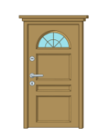
Das ist ein / kein Fenster.

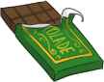
Das ist eine / keine Schokolade.


Das ist ein / kein Apfel.


Das ist ein / kein Pinnwand.

3. PROČITAJ UPUTU I NACRTAJ KNJIGU.
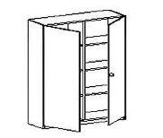
Das Buch ist im Schrank.

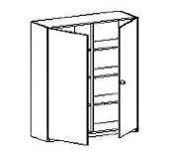
Das Buch ist hinter dem Schrank.

Das Buch ist vor dem Schrank.
Das Buch ist neben dem Schrank.
Das Buch ist auf dem Schrank.

4. NAPIŠI PRAVILNO!


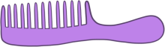

__der______________________die_____________________

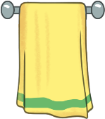


__das______________das___________________die____________

11- __________ 12- _______________ 13- _______________

14- _______________ 15- ________________

16- ______________ 17- ________________

18- _______________ 19- _______________

20- _______________

